GATEAU AU CITRON ET AU MASCARPONE

8 personnes  Préparation : 15 min Cuisson : 45 min  Ingrédients  175 g de sucre glace + un peu pour la déco  4 œufs  175 g de mascarpone  125 g de beurre fondu  2 citrons (jus et zeste)  300 g de farine  2 cuillères à café de poudre à lever  2 pincées de sel | 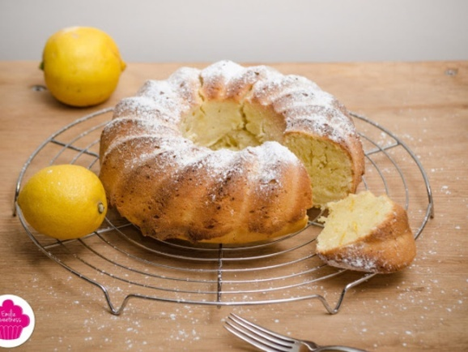

Préparation :
Préchauffez le four à 180°C.
Fouettez les œufs au batteur avec le sucre glace jusqu'à ce que le mélange blanchisse et soit mousseux. Ajoutez-y le mascarpone, le beurre fondu, le jus des citrons et le zeste des citrons, mélangez bien.
Ensuite, incorporez-y la farine, la poudre à lever et le sel. Mélangez bien.
Versez la pâte dans un moule (ici un moule à Kouglof Bredele en silicone) et enfournez pour 40 à 45 minutes environ.
Laissez refroidir complètement avant de démouler, puis saupoudrez de sucre glace si souhaité.
Dégustez!

